Langage Model

Un langage model est un peu aux séquences ce que les embeddings sont aux variables.
On souhaite représenter une séquence dans un espace continue (matrice de dimension fini), en essayant de garder un maximum d’informations sur les spécificités du langage. On entraîne donc le langage model à apprendre les différentes relations entre les variables qui compose la séquence.
Un langage model se conçoit toujours en quatre étapes

1) Pré traitement des données, C’est là où l’on segmente les séquences en mot.
2) Tokenisation : Ici on regroupe les mots pour former des tokens
3) La définition et l’entraînement du modèle : Il y a ici plusieurs méthodes pour entraîner un réseau.
4) Tirage: Ici, on tire les tokens de la séquence à générer. Il y a plusieurs méthodes de tirage.

1) L’idée ici est de nettoyer au maximum les séquences, si possible en retirant des données qui n’apportent pas d’information globale sur la séquence.
2)Ici on souhaite regrouper les variables en des tokens de taille fixe et les représenter dans des espaces continue. On utilisera souvent ici de l’embedding

L’entrainement
Une fois que l’on a bien transformé nos séquences et que l’on a défini notre modèle, il faut que l’on choisisse un protocole d’entraînement qui lui permette d’apprendre les spécificités du langage.

Une méthode d’entraînement consiste à masquer aléatoirement un nombre fixe de tokens et lui faire prédire les tokens masqués en lui donnant la matrice de la séquence masquée (la concaténation des tokens non masqués)
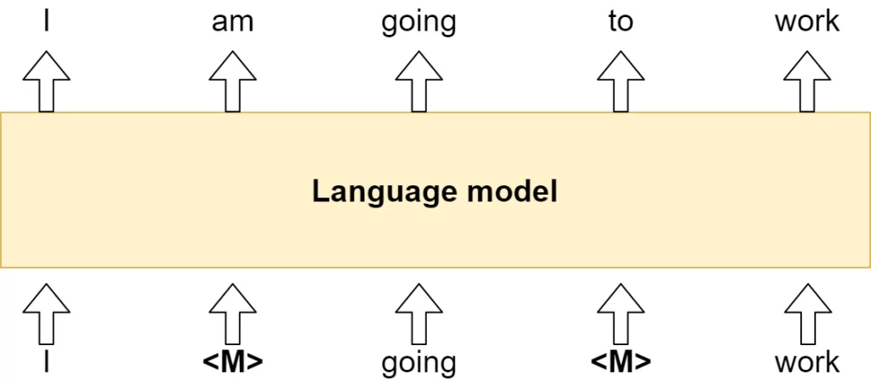

The <M> token corresponds to a masked token and the goal of the training is to get the model predict what values those masked tokens are

Une autre méthode est de lui faire prédire une autre séquence de même taille en fonction de l’entrée. On peut penser par exemple à la séquence décalée d’un cran.

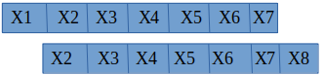

We train ou network to predict {X2,...XN+1} from {X1,….,XN}, here N=7

On peut essayer de lui faire prédire le mot suivant une sequence d’entrée.
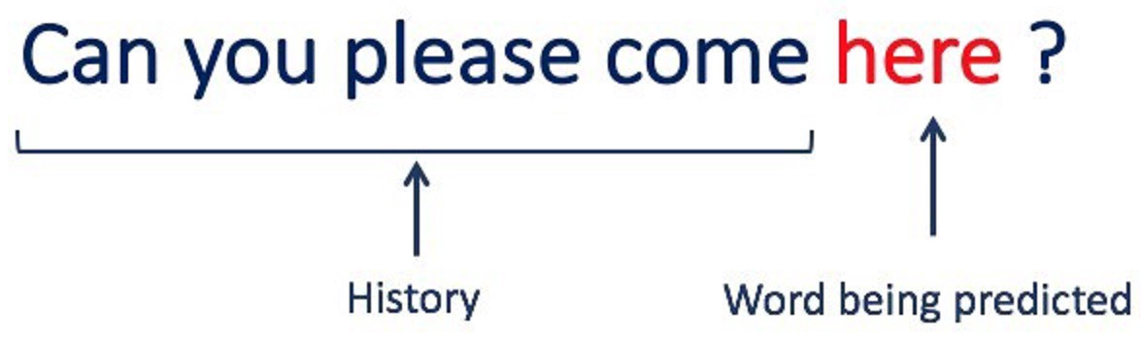

We train the Langage model to predict the next word

Le tirage :
On ne peut générer des séquences que sur certaines architectures de Langage Model. Il faut que le modèle soit auto-regressif, il ne doit pas être bidirectionnel.
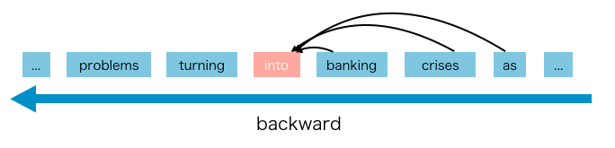

An auto regressive model can only look backward in the past, and will predict the next word only on previous word.

La méthode pour pouvoir mettre en place le tirage du premier token suivant peut varier selon la méthode d’entraînement du modele. Les tokens suivants sont ensuite déterminés en fonction de la méthode de tirage choisie
Voici quelque méthode de tirage assez courante :

Greedy search, on prend juste le mot le plus probable suivant la séquence
Beam search, on définit une longueur de recherche et on prend la combinaison de mot généré la plus probable. Très coûteux en temps car si l’on veut un bon résultat il faut aller chercher très loin
Top K sampling, comme Beam search, mais on ne prend à chaque étape que les K choix les plus probables
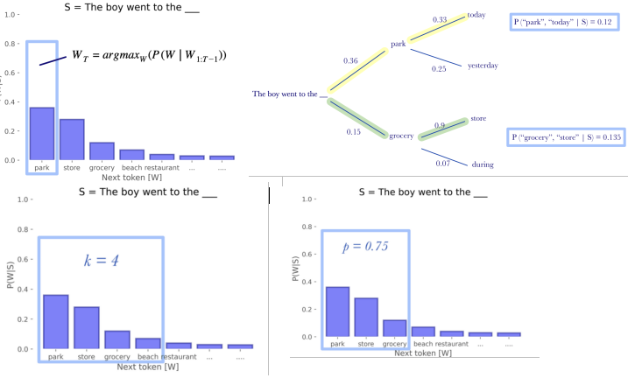
Top p sampling. Ici on ne prend à chaque étape que les état dont la somme des probabilités est égale à p

Top Left Greedy search, Top Right Beam search, Bottom left Top K sampling, Bottom Right Top P sampling.

